 | Министерство науки и высшего образования Российской Федерации  Федеральное государственное автономное образовательное учреждение  высшего образования  «Московский государственный технический университет  имени Н.Э. Баумана  (национальный исследовательский университет)»  (МГТУ им. Н.Э. Баумана)

ФАКУЛЬТЕТ Информатика и системы управления
КАФЕДРА Системы обработки информации и управления___________
Отчет по лабораторной работе № 4
«Сетевая файловая система NFS. Установка и настройка сервера и клиентов файловой системы»
по дисциплине «Сетевое программное обеспечение»

Студент ИУ5-64Б Н.А. Чернев
(Группа) (Подпись, дата) (И.О.Фамилия)

Преподаватель П.С. Семкин
(Подпись, дата) (И.О.Фамилия)

Москва
2026

Цель работы:
- получение навыков по установке и настройке
файлового сервера и клиентов NFS для работы в локальной сети Ubuntu

Задание:
- Установить на сервере server-ubuntu2204 программу сервера файловой системы NFS.
- Создать на сервере server-ubuntu2204 пользователя-администратора NFS.
- Создать разделяемые каталоги и файлы NFS, установить владельца, группу и права доступа к каталогам.
- Настроить файловый сервер NFS с помощью редактирования файла конфигурации и с использованием программы удалённого администрирования Webmin.
- Установить на рабочей станции ws1-ubuntu программу клиента файловой системы NFS.
- Смонтировать каталоги NFS в точки монтирования на рабочей станции с использованием статического монтирования и автомонтирования.

Порядок выполнения работы:
- Установить сервер файловой системы NFS
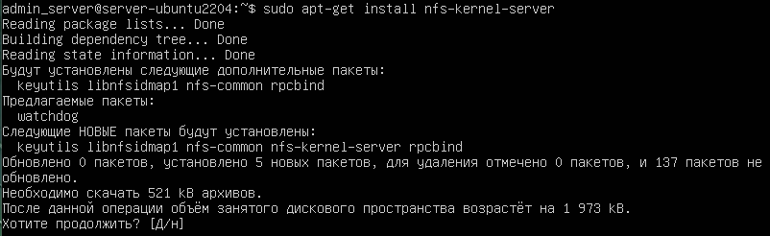
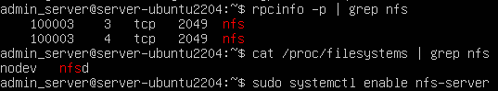
- Создать пользователя сервера NFS
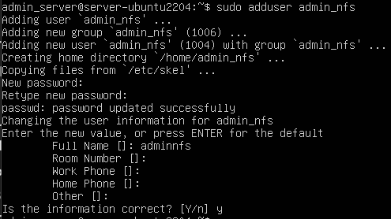
- Создать каталоги NFS и установить владельца, группы и права доступа для каталога
- Настроить сервер NFS с помощью редактирования файла конфигурации
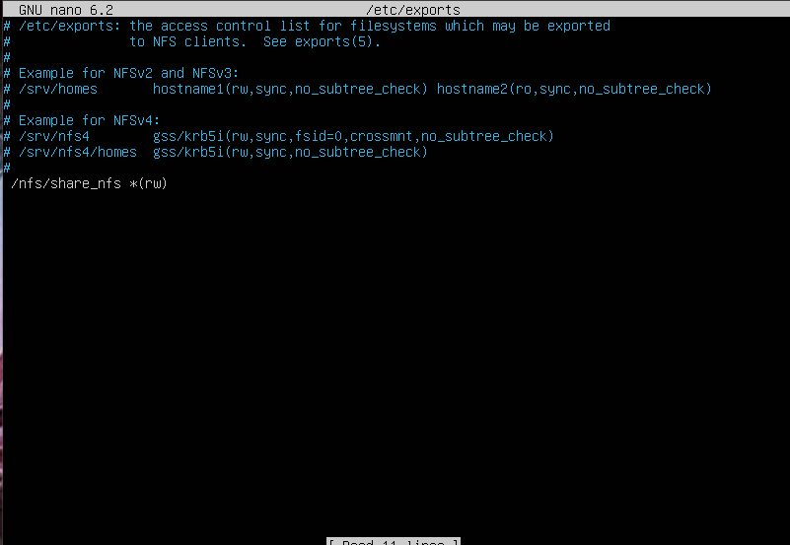
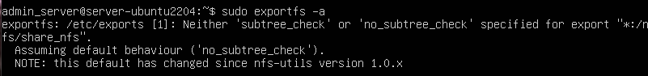
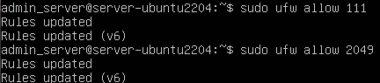
- Настроить сервер NFS с помощью программы Webmin
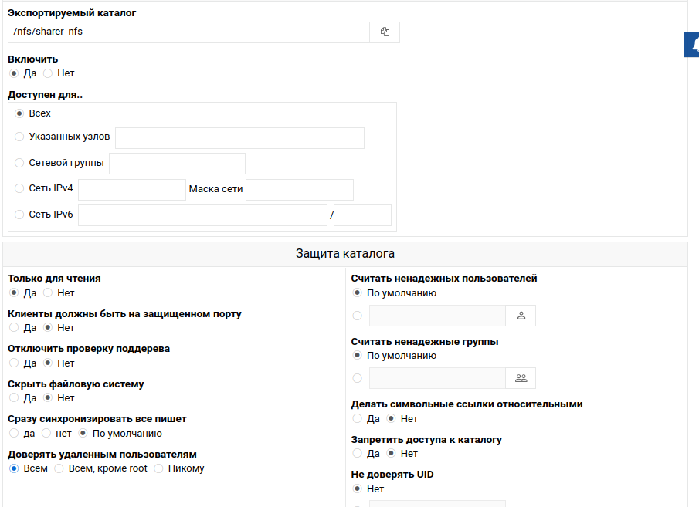
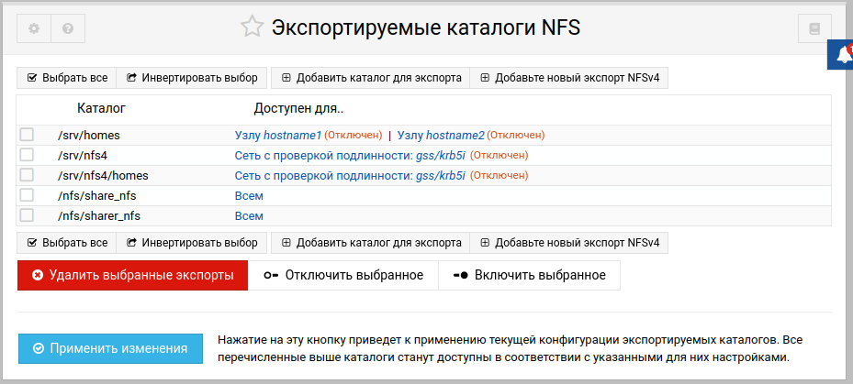
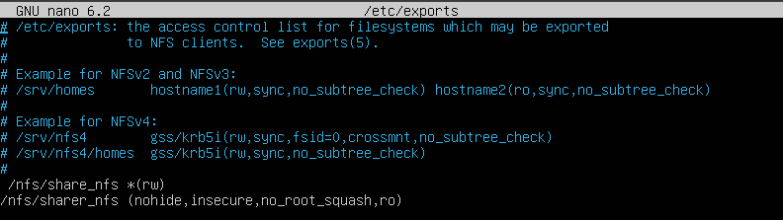
- Установить клиента файловой системы NFS
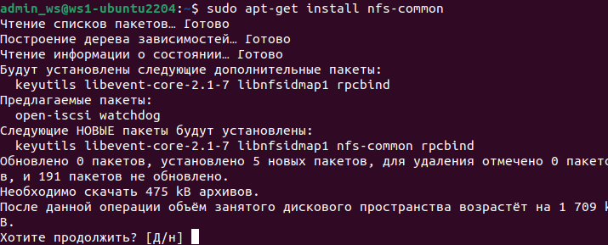
- Настроить клиента NFS для доступа к сетевому каталогу с использованием статического монтирования
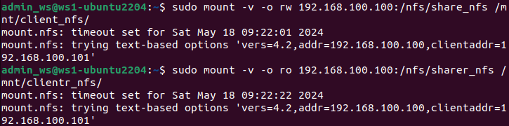
- Настроить доступ к сетевому каталогу NFS с использованием автомонтирования
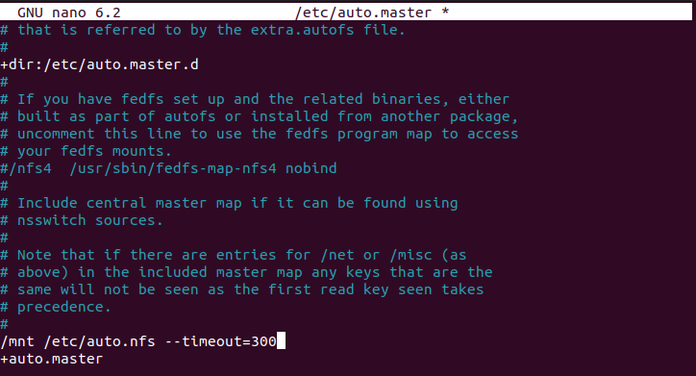
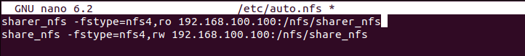
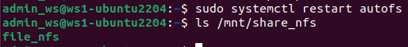
Ответы на контрольные вопросы:
1. Назовите особенности файловой системы NFS.
Прозрачный доступ к удаленным файлам, независимость от ОС, централизованное управление файлами, масштабируемость, поддержка различных протоколов. Система поддерживает модель клиент-сервер, реализована на уровне ядра, и может предоставлять часть файла а не файл целиком.
2. Для чего предназначен файловый сервер NFS?
Для обеспечения доступа пользователей рабочих станций к каталогам на сервере.
3. Какие ресурсы могут быть общими в NFS?
Каталоги. Сервер экспортирует свои каталоги и клиент может пользоваться ими так же, как если бы они были локальными каталогами.
4. В чём заключается различие статического монтирования и автомонтирования?
В статическом монтировании мы привязываем пути монтирования вручную, в автоматическом данная процедура выполняется сама при включении станции.

 | Министерство науки и высшего образования Российской Федерации  Федеральное государственное автономное образовательное учреждение  высшего образования  «Московский государственный технический университет  имени Н.Э. Баумана  (национальный исследовательский университет)»  (МГТУ им. Н.Э. Баумана)

ФАКУЛЬТЕТ Информатика и системы управления
КАФЕДРА Системы обработки информации и управления___________
Отчет по лабораторной работе № 5
«Сетевые интерфейсы рабочих станций и серверов ОС Alt Linux. Средства удалённого администрирования»
по дисциплине «Сетевое программное обеспечение»

Студент ИУ5-64Б Н.А. Чернев
(Группа) (Подпись, дата) (И.О.Фамилия)

Преподаватель П.С. Семкин
(Подпись, дата) (И.О.Фамилия)

Москва
2026

Цель работы:
- настройка сетевых интерфейсов рабочих станции и серверов Alt Linux,
- создание локальной IP-сети,
- использование средств удаленного администрирования.

Задание:
1. Установить виртуальные машины рабочих станций с операционными системами Alt-Рабочая станция и Alt-сервер.
2. Подключить сетевые адаптеры виртуальных машин для подключения к внешней сети и локальной сети.
3. Запустить виртуальные машины
4. Установить пакет Netplan на рабочую станцию и сервер
5. С помощью текстового редактора описать на языке YAML сетевые конфигурации рабочей станции и сервера. Для рабочей станции использовать сетевой менеджер NetworkManager, а для сервера – сетевой менеджер systemd networkd
6. Командами Netplan создать конфигурационные файлы сетевых менеджеров рабочей станции и сервера
7. Проверить правильность установки IP-адресов рабочих станций локальной сети
8. Настроить средства удалённого администрирования – протокол SSH и Центр Управления Системой

Порядок выполнения работы:
- Установить и настроить виртуальную машину ws1-alt10
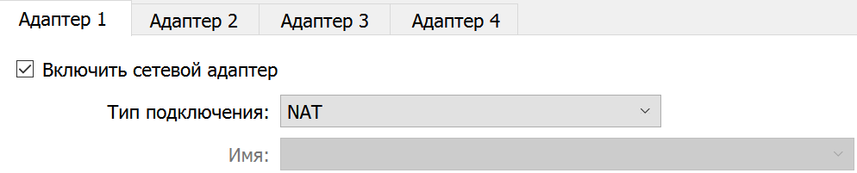
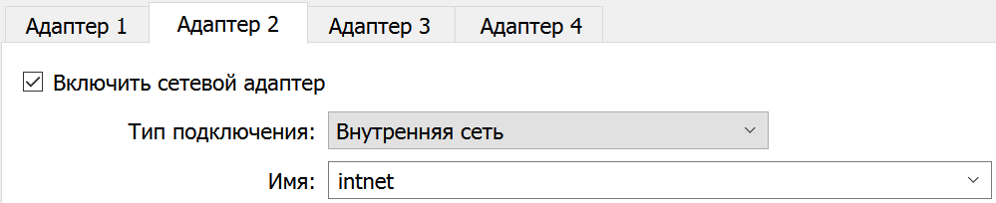
- Настроить сетевые интерфейсы рабочей станции ws1-alt10
# apt-get update
# apt-get install netplan
# apt-get install nano
# nano /etc/netplan/config.yaml
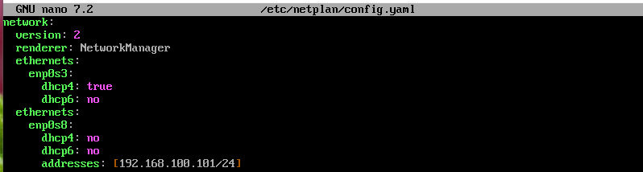
# netplan apply
# netplan generate
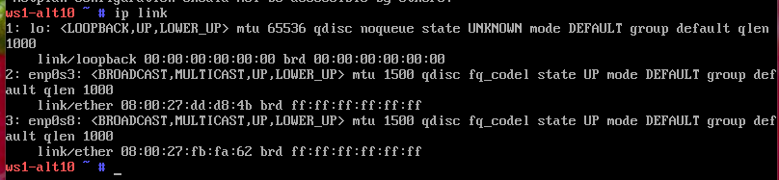
- Установить и настроить виртуальную машину server-alt10


- Настроить сетевые интерфейсы сервера server-alt10
# apt-get update
# apt-get install netplan
# apt-get install nano
# nano /etc/netplan/config.yaml
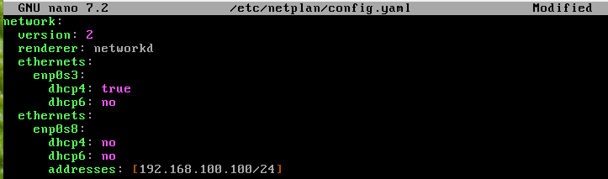
# netplan apply
# netplan generate
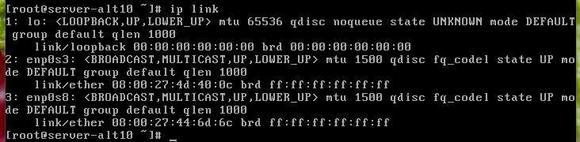
- Проверить сетевые соединения сервера и рабочей станции IP-сети
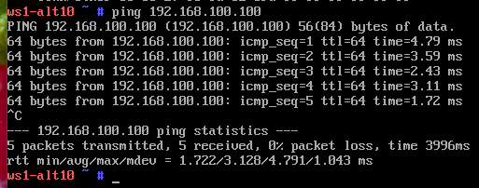
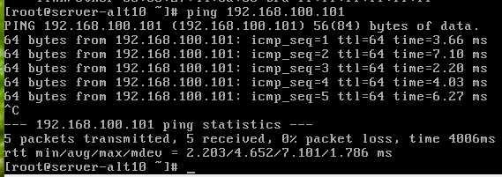
- Настроить службу SSH для удалённого доступа к серверу
# useradd admin_ssh
# passwd admin_ssh
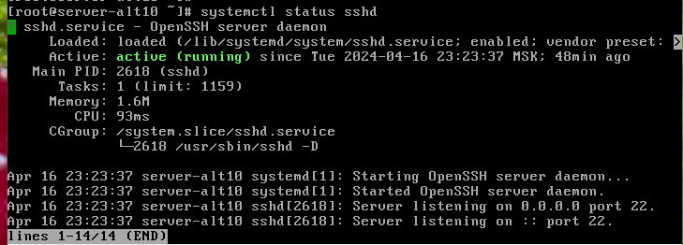
# systemctl stop sshd
# nano /etc/openssh/sshd_config
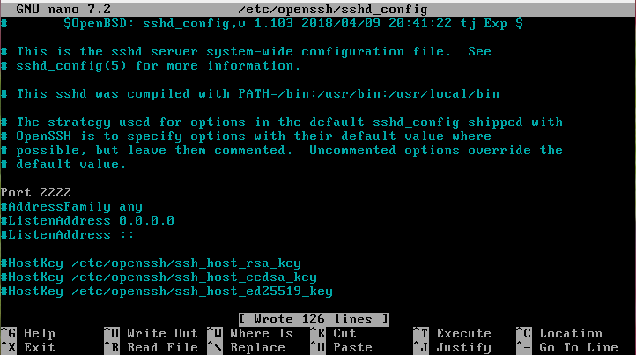
# systemctl start sshd
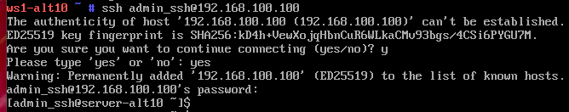
# exit
- Настроить веб-интерфейс центра управления системой
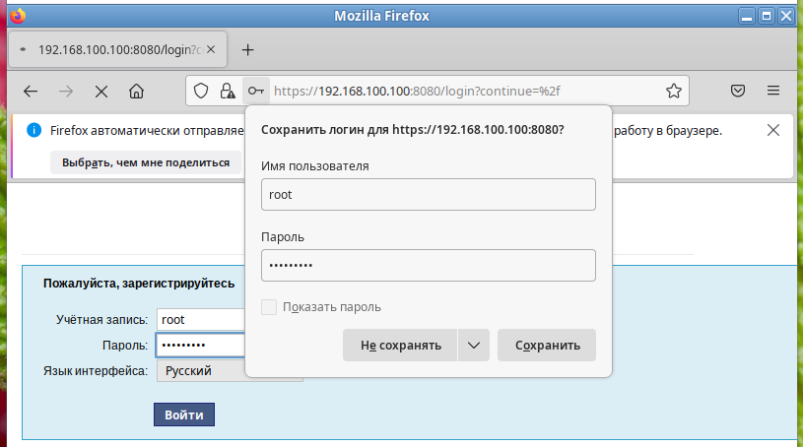
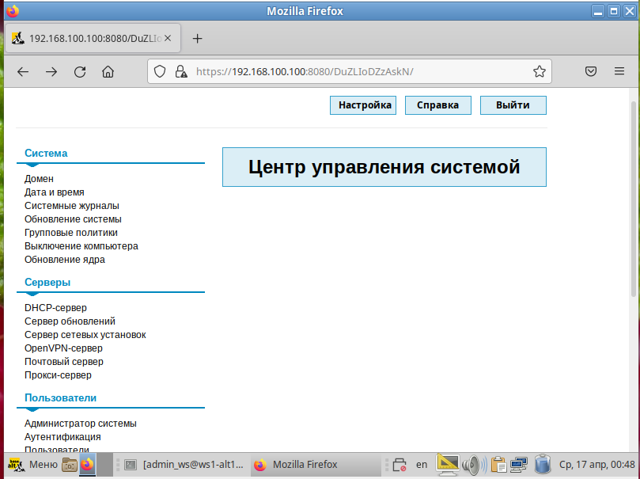

Ответы на контрольные вопросы:
1. В чём заключается настройка сетевых интерфейсов рабочих станций сети?
Настройка сетевых интерфейсов рабочих станций сети заключается в конфигурировании параметров сети, таких как IP-адрес, маска подсети, шлюз по умолчанию и DNS-серверы, для обеспечения связи между рабочими станциями и другими устройствами в сети.
2. В каких случаях удобно использование статических IP-адресов рабочих станций?
В локальных сетях небольшого размера, для упрощения администрирования и управления.
 | Министерство науки и высшего образования Российской Федерации  Федеральное государственное автономное образовательное учреждение  высшего образования  «Московский государственный технический университет  имени Н.Э. Баумана  (национальный исследовательский университет)»  (МГТУ им. Н.Э. Баумана)

ФАКУЛЬТЕТ Информатика и системы управления
КАФЕДРА Системы обработки информации и управления___________
Отчет по лабораторной работе № 6
«Протокол передачи файлов FTP. Установка и настройка FTP-сервера vsftpd и клиентов FTP»
по дисциплине «Сетевое программное обеспечение»

Студент ИУ5-64Б Н.А. Чернев
(Группа) (Подпись, дата) (И.О.Фамилия)

Преподаватель П.С. Семкин
(Подпись, дата) (И.О.Фамилия)

Москва
2026

Цель работы:
- установка и запуска FTP-сервера vsftpd на сервер Alt Linux,
- настройка FTP-сервера для анонимного доступа к серверу и доступа зарегистрированных пользователей
- установка и настройка FTP-клиентов
Задание:
1. Установить на сервер Alt Linux FTP-сервер vsftpd
2. Настроить FTP-сервер для анонимного доступа
3. Настроить FTP-сервер для доступа к серверу зарегистрированных пользователей
4. Создать на сервере каталоги и файлы для анонимного и авторизованного доступа
5. Настроить и запустить сервер vsftp через службу xinetd
6. Установить и настроить программу FTP-клиента ftp
7. Установить и настроить программу FTP-клиента FileZilla
8. Проверить работоспособность FTP-сервера
Порядок выполнения работы:
- Создать пользователей и каталоги на сервере server-alt10
# apt-get update
# apt-get install anonftp
# useradd admin_ftp
# passwd admin_ftp
# useradd user_ftp
# passwd user_ftp
# usermod –aG ftpadmin admin_ftp
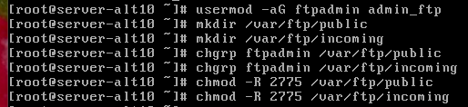
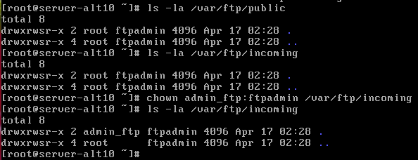
- Настроить на сервере server-alt10 FTP-сервер vsftpd
# nano /etc/vsftpd/conf
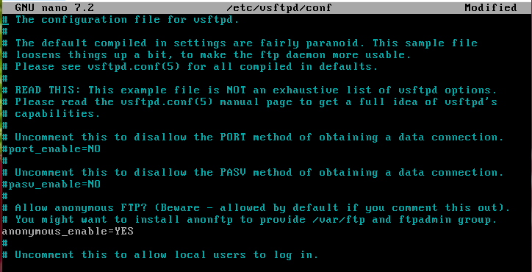
- Настроить демон службы xinetd и перезапустить службу
# nano /etc/xinetd.d/vsftpd
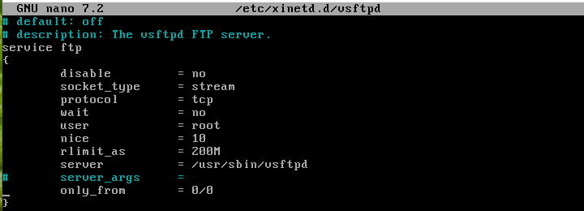
# nano /etc/xinetd.conf
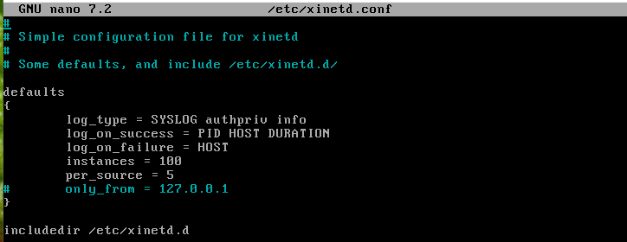
# systemctl restart xinetd
- Установить запуск сервиса xinetd при загрузке системы
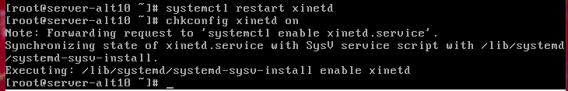
- Установить программы FTP-клиентов
# apt-get update
# apt-get install ftp
# apt-get install filezilla
- Подключиться к серверу FTP в консольном режиме
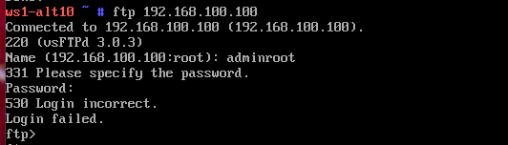
- Подключиться к серверу FTP в графическом режиме
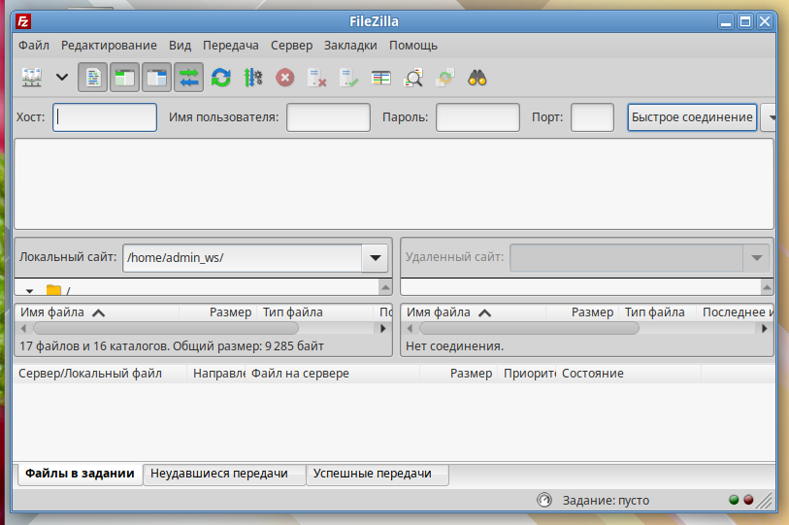

Ответы на контрольные вопросы:
1. Для чего предназначен протокол FTP?
Для передачи данных независимо от платформы, на которой он установлен.
2. Перечислите этапы FPP-соединения.
Авторизация пользователя; установление соединения на 21 порт; установка соединения на 20 порт; закрытие соединения.
3. Какова особенность сервера vsftpd?
Особенностью сервера vsftpd является его высокая безопасность, благодаря использованию современных методов аутентификации и шифрования, таких как TLS/SSL, а также поддержке различных механизмов авторизации, включая базу данных пользователей PAM и базу данных LDAP.

